Guía N°14

Contracción muscular

Preguntas:

1. ¿Dónde se une el sistema nervioso con el muscular?
2. ¿Qué tipo de músculos existen?
3. ¿Cuál es la secuencia de eventos, qué desencadenan una contracción muscular?
4. ¿Qué es un botón sináptico, a qué célula pertenece?
5. Explique: neuro transmisores, troponina, tropomiosina, actina y sarcómero. Dibuje
6. ¿Qué es un potencial de acción, potencial de reposo, umbral?
7. ¿Explique específicamente la secuencia de eventos que produce una contracción muscular?
8. ¿Cuál es el rol del ATP en todo esto?
9. ¿Cuál es la fuente o donde surge el ATP en la contracción muscular?
10. Explique algunas enfermedades de los músculos

Contracción y relajación de la fibra muscular

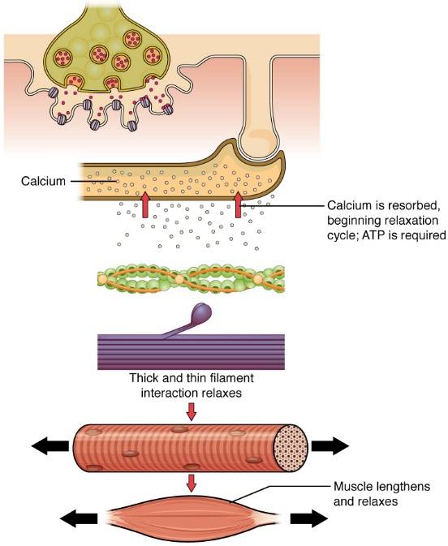La secuencia de eventos que resultan en la contracción de una fibra muscular individual comienza con una señal —el neurotransmisor, ACH— de la neurona motora que inerva esa fibra. La membrana local de la fibra se despolarizará a medida que ingresen iones de sodio cargados positivamente (Na +), desencadenando un potencial de acción que se extiende al resto de la membrana se despolarizará, incluyendo los túbulos T. Esto desencadena la liberación de iones calcio (Ca ++) del almacenamiento en el retículo sarcoplásmico (SR). El Ca ++ inicia entonces la contracción, la cual es sostenida por ATP (Figura1). Mientras los iones Ca ++ permanezcan en el sarcoplasma para unirse a la troponina, que mantiene los sitios de unión a actina “sin blindaje”, y mientras el ATP esté disponible para impulsar el ciclo de puente cruzado y la tracción de hebras de actina por la miosina, la fibra muscular continuará acortándose hasta un límite anatómico.

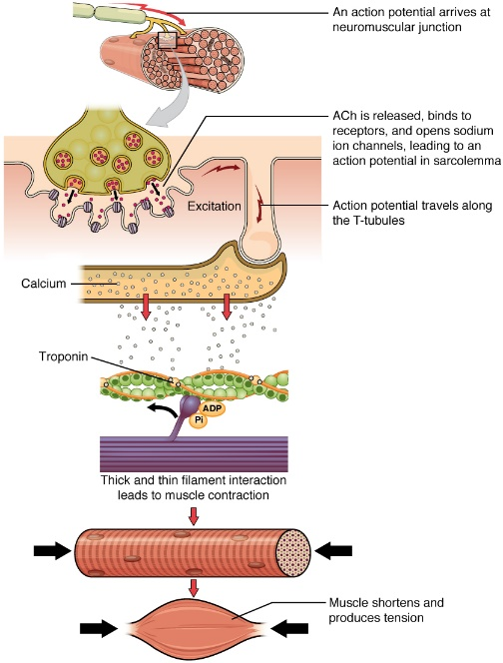

Figura1: Contracción de una Fibra Muscular. Se forma un puente cruzado entre la actina y las cabezas de miosina desencadenando la contracción. Mientras los iones Ca ++ permanezcan en el sarcoplasma para unirse a la troponina, y mientras esté disponible ATP, la fibra muscular continuará acortándose.

La contracción muscular generalmente se detiene cuando termina la señalización de la neurona motora, lo que repolariza el sarcolema y los túbulos T, y cierra los canales de calcio regulados por voltaje en la SR. Los iones Ca ++ se bombean de nuevo al SR, lo que hace que la tropomiosina vuelva a proteger (o vuelva a cubrir) los sitios de unión en las cadenas de actina. Un músculo también puede dejar de contraerse cuando se queda sin ATP y se fatiga (Figura2).

Figura: 2: Relajación de una Fibra Muscular. Los iones Ca ++ se bombean de nuevo al SR, lo que hace que la tropomiosina vuelva a proteger los sitios de unión en las cadenas de actina. Un músculo también puede dejar de contraerse cuando se queda sin ATP y se fatiga.

La liberación de iones de calcio inicia contracciones musculares. Mira este video para conocer más sobre el papel del calcio. a) ¿Qué son los “túbulos T” y cuál es su papel? (b) Describa cómo se ponen a disposición los sitios de unión a actina para realizar puentes cruzados con cabezas de miosina durante la contracción.

Los eventos moleculares de acortamiento de la fibra muscular ocurren dentro de los sarcómeros de la fibra (ver Figura 3). La contracción de una fibra muscular estriada ocurre a medida que los sarcómeros, dispuestos linealmente dentro de las miofibrillas, se acortan a medida que las cabezas de miosina tiran de los filamentos de actina.

La región donde se solapan filamentos gruesos y delgados tiene una apariencia densa, ya que hay poco espacio entre los filamentos. Esta zona donde se superponen filamentos delgados y gruesos es muy importante para la contracción muscular, ya que es el sitio donde comienza el movimiento de los filamentos. Los filamentos delgados, anclados en sus extremos por los discos Z, no se extienden completamente en la región central que solo contiene filamentos gruesos, anclados en sus bases en un punto llamado línea M. Una miofibrilla está compuesta por muchos sarcómeros que recorren su longitud; así, las miofibrillas y las células musculares se contraen a medida que los sarcómeros se contraen.

**El modelo de contracción de filamentos deslizantes**

Cuando es señalada por una neurona motora, una fibra de músculo esquelético se contrae a medida que se tira de los filamentos delgados y luego se deslizan más allá de los filamentos gruesos dentro de los sarcómeros de la fibra Este proceso se conoce como el modelo de filamento deslizante de contracción muscular. El deslizamiento solo puede ocurrir cuando los sitios de unión a miosina en los filamentos de actina están expuestos por una serie de pasos que comienzan con la entrada de Ca ++ en el sarcoplasma.

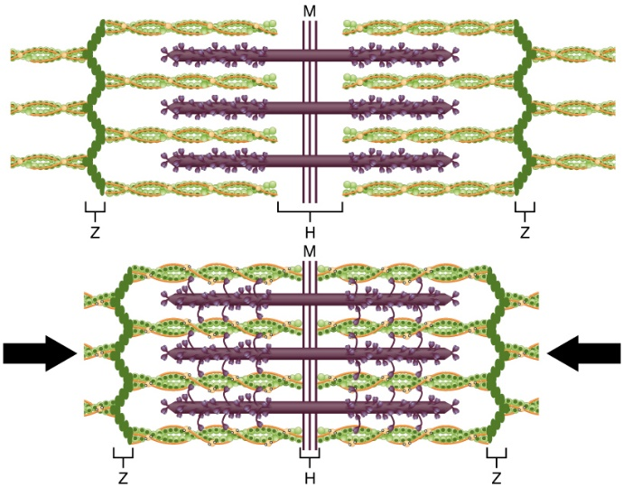

Figura: 3: El Modelo de Filamento Deslizante de Contracción Muscular Cuando un sarcómero se contrae, las líneas Z se acercan y la banda I se vuelve más pequeña. La banda A se mantiene del mismo ancho. En plena contracción, los filamentos delgados y gruesos se superponen.

La tropomiosina es una proteína que se enrolla alrededor de las cadenas del filamento de actina y cubre los sitios de unión a la miosina para evitar que la actina se una a la miosina. La tropomiosina se une a la troponina para formar un complejo troponina-tropomiosina. El complejo troponina-tropomiosina evita que las “cabezas” de miosina se unan a los sitios activos en los microfilamentos de actina. La troponina también tiene un sitio de unión para iones Ca ++.

Para iniciar la contracción muscular, la tropomiosina tiene que exponer el sitio de unión a la miosina en un filamento de actina para permitir la formación de puentes cruzados entre los microfilamentos de actina y miosina. El primer paso en el proceso de contracción es que Ca ++ se una a la troponina para que la tropomiosina pueda deslizarse lejos de los sitios de unión en las cadenas de actina. Esto permite que las cabezas de miosina se unan a estos sitios de unión expuestos y formen puentes cruzados. Los filamentos delgados son luego estirados por las cabezas de miosina para deslizarse más allá de los filamentos gruesos hacia el centro del sarcómero. Pero cada cabeza sólo puede jalar una distancia muy corta antes de que haya alcanzado su límite y debe ser “re-amarrada” antes de que pueda tirar de nuevo, un paso que requiere ATP.

**ATP y contracción muscular**

Para que los filamentos delgados continúen deslizándose más allá de los filamentos gruesos durante la contracción muscular, las cabezas de miosina deben tirar de la actina en los sitios de unión, desprenderse, volver a llenar, unirse a más sitios de unión, tirar, despegar, volver a llenar, etc. Este movimiento repetido se conoce como el ciclo de puente cruzado. Este movimiento de las cabezas de miosina es similar al de los remos cuando un individuo fila un bote: La paleta de los remos (las cabezas de miosina) tiran, se levantan del agua (se desprenden), se reposicionan (vuelven a amparse) y luego se sumergen nuevamente para tirar (Figura 3). Cada ciclo requiere energía, y la acción de las cabezas de miosina en los sarcómeros tirando repetitivamente de los filamentos delgados también requiere energía, la cual es proporcionada por el ATP.

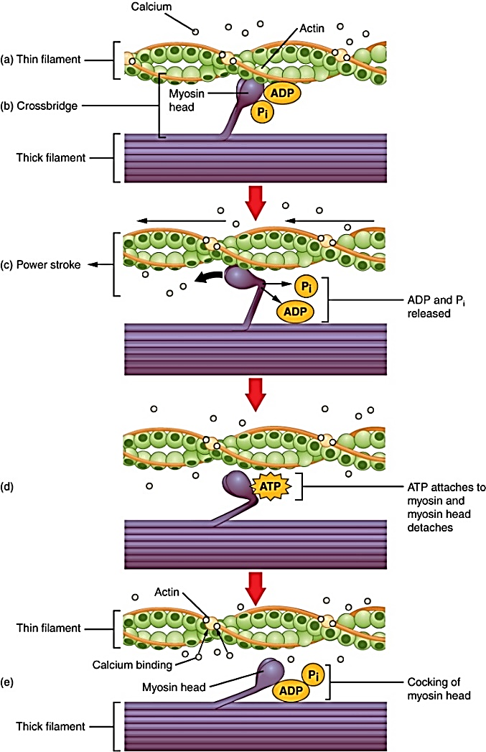

Figura: 4: Contracción del Músculo Esquelético. (a) El sitio activo de la actina se expone a medida que el calcio se une a la troponina. (b) La cabeza de miosina es atraída por la actina, y la miosina se une a la actina en su sitio de unión a actina, formando el puente transversal. (c) Durante la carrera de potencia, se libera el fosfato generado en el ciclo de contracción anterior. Esto da como resultado que la cabeza de miosina pivote hacia el centro del sarcómero, después de lo cual se liberan el ADP unido y el grupo fosfato. (d) Una nueva molécula de ATP se adhiere a la cabeza de la miosina, provocando que el puente transversal se desprenda. (e) La cabeza de miosina hidroliza ATP a ADP y fosfato, lo que devuelve la miosina a la posición amarrada.

La formación de puentes cruzados ocurre cuando la cabeza de miosina se une a la actina mientras que el difosfato de adenosina (ADP) y el fosfato inorgánico (P i) todavía están unidos a la miosina (Figura 10.3.4.a, b.). Luego se libera P i, lo que provoca que la miosina forme una unión más fuerte a la actina, después de lo cual la cabeza de la miosina se mueve hacia la línea M, tirando de la actina junto con ella. A medida que se tira de actina, los filamentos se mueven aproximadamente 10 nm hacia la línea M. Este movimiento se denomina **carrera de potencia**, ya que el movimiento del filamento delgado ocurre en este paso (Figura: 4.c.). En ausencia de ATP, la cabeza de miosina no se desprenderá de la actina.

Una parte de la cabeza de la miosina se une al sitio de unión en la actina, pero la cabeza tiene otro sitio de unión para ATP. La unión a ATP hace que la cabeza de miosina se separe de la actina (Figura: 4.d). Después de que esto ocurre, ATP se convierte en ADP y P i por la actividad **ATPasa** intrínseca de la miosina. La energía liberada durante la hidrólisis de ATP cambia el ángulo de la cabeza de miosina a una posición amarrada (Figura: 4.e). La cabeza de miosina está ahora en posición para un mayor movimiento.

Cuando la cabeza de miosina está amarrada, la miosina se encuentra en una configuración de alta energía. Esta energía se gasta a medida que la cabeza de miosina se mueve a través de la carrera de potencia, y al final de la carrera de potencia, la cabeza de miosina se encuentra en una posición de baja energía. Después de la carrera de potencia, se libera ADP; sin embargo, el puente transversal formado todavía está en su lugar, y actina y miosina se unen entre sí. Mientras el ATP esté disponible, se adhiere fácilmente a la miosina, el ciclo de puente cruzado puede repetirse y la contracción muscular puede continuar.

Tenga en cuenta que cada filamento grueso de aproximadamente 300 moléculas de miosina tiene múltiples cabezas de miosina, y muchos puentes transversales se forman y se rompen continuamente durante la contracción muscular. Multiplica esto por todos los sarcómeros en una miofibrilla, todas las miofibrillas en una fibra muscular y todas las fibras musculares en un solo músculo esquelético, y puedes entender por qué se necesita tanta energía (ATP) para mantener los músculos esqueléticos funcionando. De hecho, es la pérdida de ATP lo que resulta en el rigor mortis observado poco después de que alguien muere. Sin más producción de ATP posible, no hay ATP disponible para que las cabezas de miosina se separen de los sitios de unión a actina, por lo que los puentes cruzados permanecen en su lugar, causando la rigidez en los músculos esqueléticos.

**Fuentes de ATP**

El ATP suministra la energía para que se produzca la contracción muscular. Además de su papel directo en el ciclo de puente transversal, ATP también proporciona la energía para las bombas Ca ++ de transporte activo en el SR. La contracción muscular no ocurre sin cantidades suficientes de ATP. La cantidad de ATP almacenada en el músculo es muy baja, solo suficiente para alimentar unos segundos de contracciones. A medida que se descompone, el ATP debe regenerarse y reemplazarse rápidamente para permitir una contracción sostenida. Existen tres mecanismos mediante los cuales se puede regenerar el ATP: metabolismo del fosfato de creatina, glucólisis anaerobia, fermentación y respiración aeróbica.

El **fosfato de creatina** es una molécula que puede almacenar energía en sus enlaces fosfato. En un músculo en reposo, el exceso de ATP transfiere su energía a la creatina, produciendo ADP y fosfato de creatina. Esto actúa como una reserva de energía que puede ser utilizada para crear rápidamente más ATP. Cuando el músculo comienza a contraerse y necesita energía, el fosfato de creatina transfiere su fosfato de nuevo al ADP para formar ATP y creatina. Esta reacción es catalizada por la enzima creatina quinasa y ocurre muy rápidamente; así, el ATP derivado de fosfato de creatina potencia los primeros segundos de contracción muscular. Sin embargo, el fosfato de creatina solo puede proporcionar aproximadamente 15 segundos de energía, momento en el que se tiene que usar otra fuente de energía (Figura5).

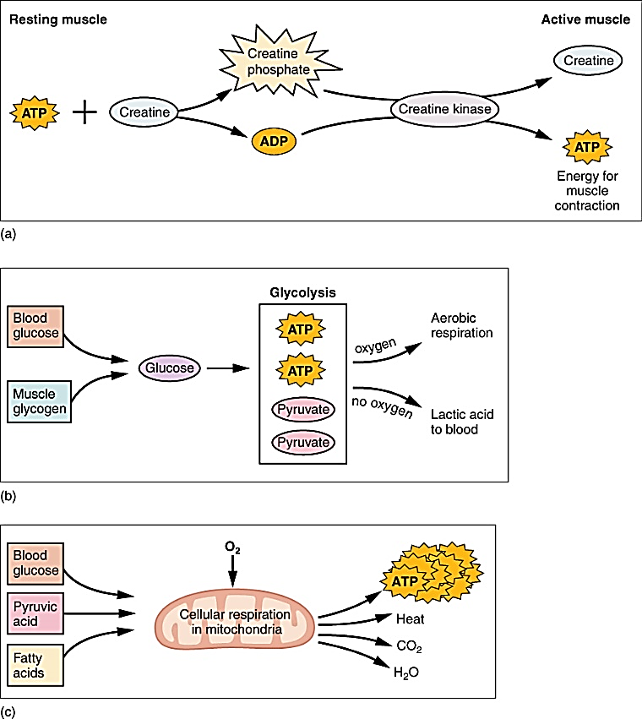

Figura: 5: Metabolismo Muscular. (a) Algo de ATP se almacena en un músculo en reposo. A medida que comienza la contracción, se agota en segundos. Se genera más ATP a partir del fosfato de creatina durante aproximadamente 15 segundos. (b) Cada molécula de glucosa produce dos ATP y dos moléculas de ácido pirúvico, que pueden utilizarse en la respiración aeróbica o convertirse en ácido láctico. Si no se dispone de oxígeno, el ácido pirúvico se convierte en ácido láctico, lo que puede contribuir a la fatiga muscular. Esto ocurre durante el ejercicio extenuante cuando se necesitan altas cantidades de energía, pero el oxígeno no se puede entregar suficientemente al músculo. (c) La respiración aeróbica es la descomposición de la glucosa en presencia de oxígeno (O 2) para producir dióxido de carbono, agua y ATP. Aproximadamente el 95 por ciento del ATP requerido para los músculos en reposo o moderadamente activos es proporcionado por la respiración aeróbica, que tiene lugar en las mitocondrias.

A medida que el ATP producido por el fosfato de creatina se agota, los músculos recurren a la glucólisis como fuente de ATP. La **glucólisis** es un proceso anaeróbico (no dependiente de oxígeno) que descompone la glucosa (azúcar) para producir ATP; sin embargo, la glucólisis no puede generar ATP tan rápido como el fosfato de creatina. Por lo tanto, el cambio a la glucólisis da como resultado una tasa más lenta de disponibilidad de ATP para el músculo. El azúcar utilizado en la glucólisis puede ser proporcionado por la glucosa en sangre o metabolizando el glucógeno que se almacena en el músculo. La descomposición de una molécula de glucosa produce dos ATP y dos moléculas de **ácido pirúvico**, que pueden ser utilizadas en la respiración aeróbica o cuando los niveles de oxígeno son bajos, convertidos en ácido láctico (Figura: 5.b).

Si hay oxígeno disponible, el ácido pirúvico se usa en la respiración aeróbica. Sin embargo, si no se dispone de oxígeno, el ácido pirúvico se convierte en **ácido láctico**, lo que puede contribuir a la fatiga muscular. Esta conversión permite el reciclaje de la enzima NAD + de NADH, la cual es necesaria para que la glicólisis continúe. Esto ocurre durante el ejercicio extenuante cuando se necesitan altas cantidades de energía, pero el oxígeno no se puede entregar suficientemente al músculo. La glucólisis en sí misma no puede sostenerse por mucho tiempo (aproximadamente 1 minuto de actividad muscular), pero es útil para facilitar ráfagas cortas de salida de alta intensidad. Esto se debe a que la glucólisis no utiliza la glucosa de manera muy eficiente, produciendo una ganancia neta de dos ATP por molécula de glucosa, y el producto final del ácido láctico, que puede contribuir a la fatiga muscular a medida que se acumula.

La **respiración aeróbica** es la descomposición de la glucosa u otros nutrientes en presencia de oxígeno (O 2) para producir dióxido de carbono, agua y ATP. Aproximadamente el 95 por ciento del ATP requerido para los músculos en reposo o moderadamente activos es proporcionado por la respiración aeróbica, que tiene lugar en las mitocondrias. Los insumos para la respiración aeróbica incluyen glucosa circulante en el torrente sanguíneo, ácido pirúvico y ácidos grasos. La respiración aeróbica es mucho más eficiente que la glucólisis anaeróbica, produciendo aproximadamente 36 ATPs por molécula de glucosa frente a cuatro de la glucólisis. Sin embargo, la respiración aeróbica no puede sostenerse sin un suministro constante de O 2 al músculo esquelético y es mucho más lenta (Figura 5). Para compensar, los músculos almacenan una pequeña cantidad de exceso de oxígeno en proteínas llamadas mioglobina, lo que permite contracciones musculares más eficientes y menos fatiga. El entrenamiento aeróbico también aumenta la eficiencia del sistema circulatorio para que el O 2 pueda ser suministrado a los músculos por periodos de tiempo más largos.

La fatiga muscular ocurre cuando un músculo ya no puede contraerse en respuesta a las señales del sistema nervioso. No se conocen completamente las causas exactas de la fatiga muscular, aunque ciertos factores se han correlacionado con la disminución de la contracción muscular que se produce durante la fatiga. El ATP es necesario para la contracción muscular normal, y a medida que se reducen las reservas de ATP, la función muscular puede disminuir. Esto puede ser más un factor en la producción muscular breve e intensa en lugar de esfuerzos sostenidos y de menor intensidad. La acumulación de ácido láctico puede disminuir el pH intracelular, afectando la actividad enzimática y proteica. Los desequilibrios en los niveles de Na + y K + como resultado de la despolarización de la membrana pueden interrumpir el flujo de Ca ++ fuera de la SR. Largos periodos de ejercicio sostenido pueden dañar la SR y el sarcolema, resultando en alteración de la regulación de Ca ++.

La actividad muscular intensa da como resultado una **deuda de oxígeno**, que es la cantidad de oxígeno necesaria para compensar el ATP producido sin oxígeno durante la contracción muscular. Se requiere oxígeno para restaurar los niveles de ATP y fosfato de creatina, convertir el ácido láctico en ácido pirúvico y, en el hígado, convertir el ácido láctico en glucosa o glucógeno. Otros sistemas utilizados durante el ejercicio también requieren oxígeno, y todos estos procesos combinados dan como resultado el aumento de la frecuencia respiratoria que se produce después del ejercicio. Hasta que se haya cumplido la deuda de oxígeno, la ingesta de oxígeno se eleva, incluso después de que se haya detenido el ejercicio.

**Relajación de un Músculo Esquelético**

Relajando las fibras musculares esqueléticas, y en última instancia, el músculo esquelético, comienza con la neurona motora, que deja de liberar su señal química, ACh, en la sinapsis en el NMJ. La fibra muscular se repolarizará, lo que cierra las puertas en la SR donde se estaba liberando Ca ++. Las bombas impulsadas por ATP moverán Ca ++ fuera del sarcoplasma de nuevo al SR. Esto da como resultado el “reshielding” de los sitios de unión a actina en los filamentos delgados. Sin la capacidad de formar puentes transversales entre los filamentos delgados y gruesos, la fibra muscular pierde su tensión y se relaja.

**Fuerza Muscular**

El número de fibras del músculo esquelético en un determinado músculo está determinado genéticamente y no cambia. La fuerza muscular está directamente relacionada con la cantidad de miofibrillas y sarcómeros dentro de cada fibra. Factores, como las hormonas y el estrés (y los esteroides anabólicos artificiales), que actúan sobre el músculo pueden aumentar la producción de sarcómeros y miofibrillas dentro de las fibras musculares, un cambio llamado hipertrofia, que resulta en el aumento de masa y volumen en un músculo esquelético. De igual manera, la disminución del uso de un músculo esquelético resulta en atrofia, donde el número de sarcómeros y miofibrillas desaparece (pero no el número de fibras musculares). Es común que una extremidad en un yeso muestre músculos atrofiados cuando se retira el yeso, y ciertas enfermedades, como la polio, muestran músculos atrofiados.

TRASTORNOS DEL SISTEMA MUSCULAR.

**Sistema Muscular**

La distrofia muscular de Duchenne (DMD) es un debilitamiento progresivo de los músculos esqueléticos. Es una de varias enfermedades denominadas colectivamente “distrofia muscular”. La DMD es causada por la falta de la proteína distrofina, que ayuda a que los finos filamentos de las miofibrillas se unan al sarcolema. Sin suficiente distrofina, las contracciones musculares provocan el desgarro del sarcolema, provocando una afluencia de Ca++, lo que lleva a daño celular y degradación de la fibra muscular. Con el tiempo, a medida que se acumula el daño muscular, se pierde masa muscular y se desarrollan mayores deterioros funcionales.

La DMD es un trastorno hereditario causado por un cromosoma X anormal. Afecta principalmente a los varones, y generalmente se diagnostica en la primera infancia. La DMD generalmente aparece primero como dificultad con el equilibrio y el movimiento, y luego progresa a una incapacidad para caminar. Continúa progresando hacia arriba en el cuerpo desde las extremidades inferiores hasta la parte superior del cuerpo, donde afecta a los músculos responsables de la respiración y la circulación. En última instancia causa la muerte por insuficiencia respiratoria, y los afectados no suelen vivir más allá de los 20 años.

Debido a que la DMD es causada por una mutación en el gen que codifica la distrofina, se pensó que la introducción de mioblastos sanos en los pacientes podría ser un tratamiento efectivo. Los mioblastos son las células embrionarias responsables del desarrollo muscular, e idealmente, portarían genes sanos que podrían producir la distrofina necesaria para la contracción muscular normal. Este enfoque ha sido en gran parte infructuoso en humanos. Un enfoque reciente ha implicado intentar impulsar la producción muscular de utrofina, una proteína similar a la distrofina que puede ser capaz de asumir el papel de la distrofina y evitar que se produzca daño celular.

Preguntas de selección múltiple

1. Los cationes, sodio y potasio, intervienen en:

I polaridad

II potencial de acción

III p0tencial de reposo

1. sólo I
2. sólo II
3. sólo III
4. sólo I y II
5. sólo I y III
6. Sarcómero es:
7. parte del músculo esquelético
8. parte del sistema nervioso central
9. parte del sistema endocrino
10. unidad muscular
11. envoltura de los músculos
12. El retículo sarcoplasmático se encuentra en y guarda a:
13. tendón y acumula ATP
14. los huesos y acumula calcio
15. sarcómero y acumula calcio
16. célula eucariota y lípidos
17. insectos y cationes sodio
18. Túbulo T:
19. invaginación entre sarcómeros, que liberan calcio
20. invaginación al interior del sarcómero que elimina potasio
21. organelo que contiene proteína
22. organelo que sintetiza proteínas
23. forma el complejo de Golgi